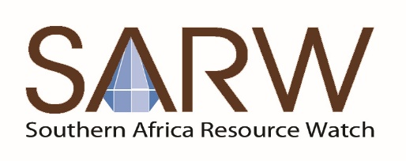
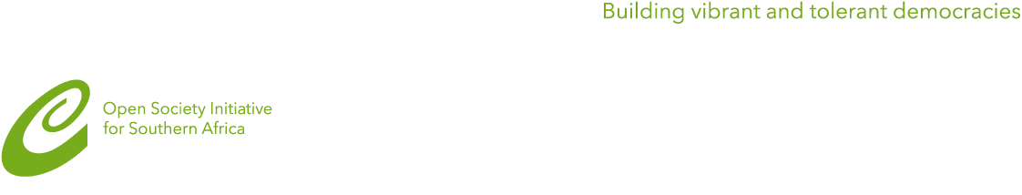
NOTE CONCEPTUELLE AMI/DRC

Contexte et problématique
La République Démocratique du Congo dispose d’un potentiel minier très diversifié et inégalement réparti sur l’ensemble du pays. Depuis la promulgation de l’actuel Code Minier en 2002, la situation de la recherche géologique et minière en RDC a notablement évolué et ses mesures d’application ont attiré un nombre croissant d’industriels miniers. L’exploitation industrielle est assurée principalement par des sociétés minières mixtes ou des joint-ventures et les sociétés privées. La production industrielle à grande échelle se concentre principalement au Katanga, Sud-Kivu, Maniema et dans la Province Orientale tandis que l’exploitation minière artisanale est concentrée quant à elle dans les provinces du Kasaï Oriental, du Kasaï Occidental, du Katanga, du Maniema, du Nord Kivu, du Sud Kivu et la Province Orientale.
L’exploitation et le commerce des minerais issus du secteur artisanal échappent en partie au contrôle de l’État et les recettes fiscales qui en sont tirées ne contribuent pas significativement aux finances publiques.
Dans les deux secteurs, industriel et artisanal, la question de gouvernance se pose avec acuité et les défis sont énormes. La production du cuivre de la RDC est passée de 995 805 tonnes en 2015 à 1 021 634 tonnes en 2016 selon la FEC. Cependant, les impacts de ces activités minières, industrielles comme artisanales ont un impact négatif sur les communautés affectées par ces activités. Avec toutes ses performances, liées à la croissance de la production minière, encore avec la reprise de l’augmentation des cours des métaux sur le marché international, il n’y a pas une place de choix en faveur des communautés locales affectées par les activités minières, qui sont parfois délocalisées sans aucune considération quelconque ou encore sans opérations et application des meilleures pratiques internationales.
Plusieurs rapports des organisations de la société civile ont montré que bien que le code minier de 2002 ait pu attirer de nombreux investisseurs, cette législation n’a pas permis à l’Etat congolais de tirer suffisamment profit de l’exploitation intense de ses ressources minières, surtout que cette exploitation est majoritairement effectuée par les privées, les entreprises minières publiques n’ayant plus des capacités techniques et financières pour être compétitive dans le secteur. Toutefois, il est important de noter que le secteur minier congolais est le premier contributeur au budget de l’Etat avec plus de 20% des recettes du budget de l’Etat.

En marge de la 8ème Alternative Mining Indaba tenue à Cape Town en février 2017 et du fait que d’autres pays de la SADC, tels que l’Angola, l’Afrique du Sud, la Zambie, le Zimbabwe ont déjà organisé leurs assises de AMI dans leurs pays respectifs, SARW a voulu organiser en RDC la première assise de l’Alternative Mining Indaba. Il s’agit d’un espace des discussions offert aux communautés locales et aux autres acteurs du secteur minier d’échanger sur les questions liées à la gouvernance et aux impacts des activités minières sur le développement.
Il se pose par ailleurs des défis majeurs de gouvernance en RDC avec pour conséquence une contribution non significative du secteur minier dans l’économie nationale et dans l’amélioration des conditions de vie des communautés affectées. Les assises d’Alternative Mining Indaba permettront aux acteurs de la société civile, les membres des communautés locales, des compagnies en présence du gouvernement de discuter sur tous les défis de gouvernance du secteur minier en RDC pendant trois jours. L’accent sera mis de manière particulière aux impacts des activités minières sur la vie des communautés locales.

Objectif global des travaux :
Promouvoir un secteur minier congolais propice avec des politiques transparentes et équitables qui contribue au développement des populations.

Objectifs spécifiques :
- Fournir une plate-forme des discussions à toutes les parties prenantes impliquées dans le secteur minier dans le but d’élaborer des principes de bonnes pratiques de gouvernance pour les réformes politiques et législatives ;
- Fournir un espace de discussion sur la Vision Minière Africaine et sa domestication en RDC ;
- Identifier les différents défis de gouvernance des ressources minières et de cohabitation entre les compagnies et les communautés affectées par les projets miniers ;
- Des expériences de quelques communautés locales congolaises sont échangées et des expériences de la société civile de quelques pays de la SADC sont partagées;
- Engager des discussions sur la problématique de l’exploitation minière artisanale et ses impacts dans la vie des populations.
Organisation des travaux
Les travaux se dérouleront en séances plénières et en ateliers, composés des Panels. Des présentations en plénières comme en ateliers seront suivis des discussions.
A la fin des travaux, des recommandations seront remises au Gouvernement national et aux Gouvernements provinciaux pour leur appropriation.
Il est prévu de faire une visite auprès d’une communauté locale de Lualaba affectée par les activités minières.
Les participants désirant d’effectuer cette visite devront s’inscrire à l’avance sur une liste qui sera prévue à cet effet.
Lieu des travaux :
Kolwezi, Province de Lualaba, à près de 300 Kms de Lubumbashi.
Hôtel MOOM PALACE
4351 Route Likasi, Bloc SEP CONGO, Commune de MANIKA/Kolwezi

Les thèmes des travaux d’AMI :
- La Vision minière africaine et sa domestication
- Les droits des communautés locales affectées par les activités minières
- Les impacts de l’exploitation minière sur le développement économique de la RDC
- L’encadrement et l’organisation de l’exploitation minière artisanale pour l’intérêt de la population et sa contribution à l’économie locale.
- L’exploitation minière artisanale à l’Est de la RDC et la question de sa traçabilité : des opportunités et des perspectives
- Les impacts des activités minières sur la femme et les enfants
- Le rôle des législateurs dans le suivi des activités minières
- Les taxes, redevances et la problématique de la retrocession.
Participants :
SARW attend plus de 100 participants venant de Kinshasa, des provinces de la RDC ainsi que d’autres pays. Un groupe restreint des participants qui auront reçu une invitation le spécifiant seront pris en charge, mais les autres devront recourir à d’autres financements.
Tous les participants sont invités à s’inscrire en suivant le lien suivant : http://www.sarwatch.org/fr/mining/postuler/mining-indaba-alternatif-pour-la-république-démocratique-du-congo-23-au-25-mai-2017 qui peut également être trouvé sur le site internet de SARW : www.sarwatch.org
La date limite d’inscription est fixée au vendredi 12 mai 2017 mais si le nombre désiré de participants est atteint avant cette date, les inscriptions pourraient prendre fin avant le 12 mai. Les places sont donc limitées et nous encourageons les personnes désireuses de participer de s’inscrire le plus vite possible.
Après inscription, une note logistique sera envoyée aux participants leur donnant plus amples informations sur les dispositions prévues.
Pour plus amples informations, prière contacter Madame Patricia Ngoy Mango à l’adresse suivante : patrician@sarwatch.org ou au téléphone : +243817070128

